TambonX — รายงานสรุปฟีเจอร์ระบบ (Executive Summary)
  - Oct 15, 2026

บทสรุปผู้บริหาร
TambonX (ชื่อในระบบ: SMART TAMBON SAFETY THAILAND) เป็นแพลตฟอร์มบริหารจัดการข้อมูลและความปลอดภัยของ อบต. บนแผนที่เดียว ปัจจุบันใช้งานได้ 13 เมนูหลัก ครอบคลุมรับแจ้งเหตุ ภัยพิบัติ กิจกรรม ข่าวประชาสัมพันธ์/เสียงตามสาย โครงการ CCTV การนำเข้าข้อมูล และผู้ช่วย AI
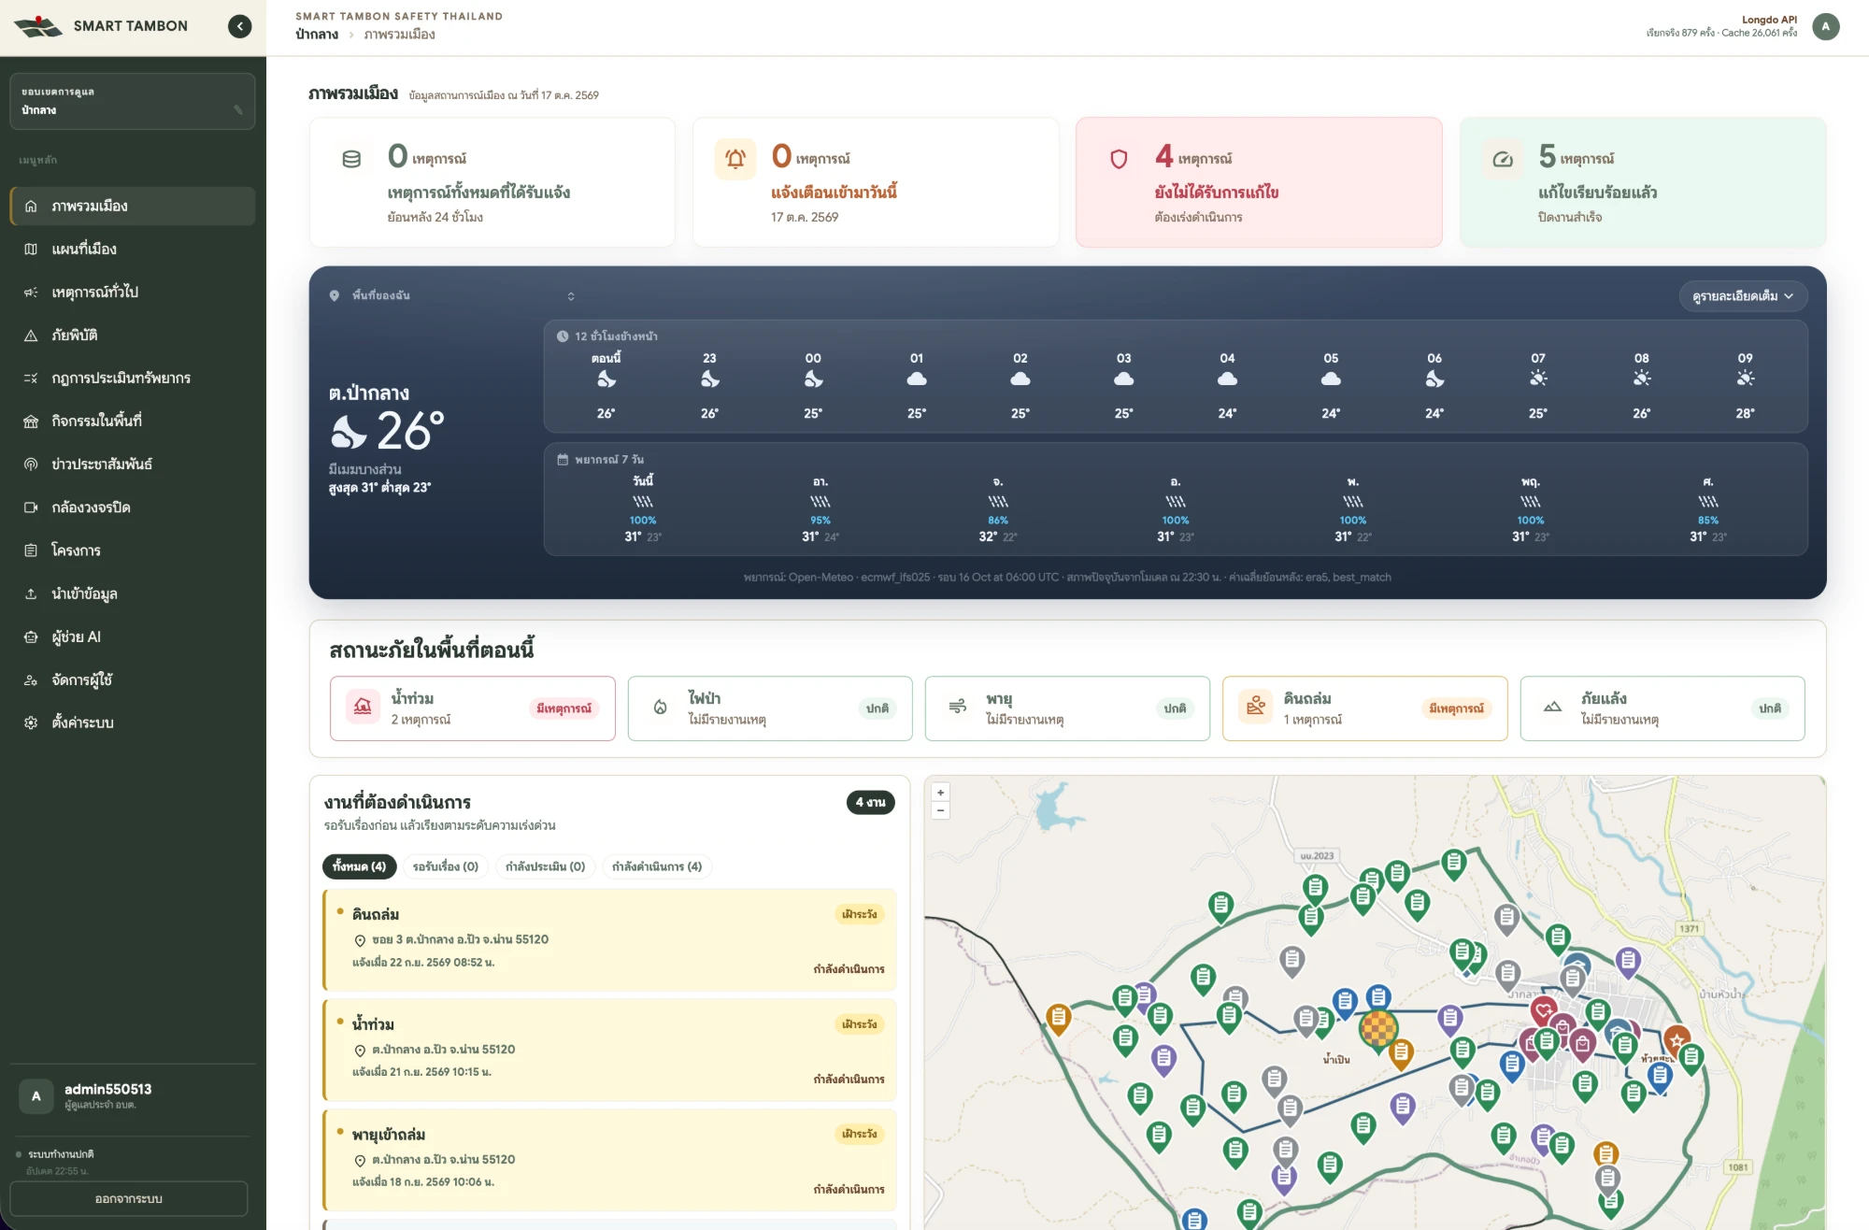
หน้าภาพรวมเมืองของ อบต.ป่ากลาง: การ์ดเหตุการณ์ พยากรณ์อากาศ สถานะภัย งานค้าง และแผนที่
- ปัญหาที่แก้: ข้อมูลประชากร ทรัพยากร ทีมงาน โครงการ และเหตุการณ์ของ อบต. กระจายอยู่ในกระดาษและ Excel หลายชุด ทำให้สรุปสถิติและวางแผนรับมือภัยได้ช้า
- สิ่งที่ระบบทำ: รวมข้อมูลไว้ที่เดียว ผูกกับขอบเขตตำบลและหมู่บ้านจริง (PostGIS) แสดงบนแผนที่ และคำนวณผลกระทบ/ทรัพยากรที่ต้องใช้อัตโนมัติ
- ประชาชนมีส่วนร่วม: แบบฟอร์มแจ้งเหตุสาธารณะผ่านลิงก์ ไม่ต้องล็อกอิน ปักตำแหน่งด้วย GPS และแนบรูปได้
- ข้อมูลภายนอกอัตโนมัติ: PM2.5 (GISTDA/ThaiWater/เซนเซอร์ อบต.), ระดับน้ำและฝน (กรมทรัพยากรน้ำ/ThaiWater), จุดความร้อน (NASA FIRMS) ซิงก์ทุก 15–30 นาที
- AI ถามตอบข้อมูล: ถามเป็นภาษาไทย ได้กราฟ ตาราง และ CSV โดยเห็นเฉพาะข้อมูลในพื้นที่ของผู้ใช้ และเขียนข่าวประชาสัมพันธ์ อ่านออกเสียง ส่งเข้าเสียงตามสาย Facebook Instagram และกลุ่ม LINE ได้
- สถานะ: พร้อมสาธิตและนำร่อง (development) ยังต้องเพิ่ม HTTPS การจัดการรหัสลับ และการส่งออกตารางข้อมูลก่อนใช้งานจริง

โมดูลและฟีเจอร์
ระบบมี 13 เมนูหลัก ใช้งานได้จริงครบทุกเมนู ส่วนที่ยังไม่เสร็จสมบูรณ์ระบุไว้ในคอลัมน์สถานะ
เมนู | ความสามารถหลัก | สถานะ
ภาพรวมเมือง | KPI เหตุการณ์, สถานะภัย, งานที่ต้องทำ, แผนที่หลายชั้นข้อมูล, PM2.5/อุณหภูมิ/ฝน, ประชากรรายหมู่บ้าน | ใช้งานได้
แผนที่เมือง | วาดพื้นที่ จุด/เส้น/พื้นที่ ประเมินประชากรและทรัพยากรที่ต้องใช้, จำลองน้ำท่วม 3 มิติ | จำลองได้เฉพาะน้ำท่วม
เหตุการณ์ทั่วไป | รับแจ้งเหตุ 6 ประเภท 5 ระดับความเร่งด่วน, รับเรื่องมอบทีม, บันทึกความคืบหน้าและตัดสต็อกวัสดุ, แชร์ลิงก์แจ้งเหตุสาธารณะ | ใช้งานได้
ภัยพิบัติ | ยกระดับจากเหตุการณ์, ประเมินสถานการณ์, แผนรับมือหลาย Version (ต้องใช้ vs มีพร้อมใช้) | ใช้งานได้
กฎการประเมินทรัพยากร | ตั้งเงื่อนไข (ระดับน้ำ ฝน ลม Hotspot ประชากร พื้นที่) และสูตรคำนวณทรัพยากร ผ่าน Wizard 4 ขั้น | ใช้งานได้ (ยังไม่จำกัดสิทธิ์แก้ไข)
กิจกรรมในพื้นที่ | ปฏิทินกิจกรรม 7 ประเภท บนแผนที่ จำนวนผู้ร่วมงาน ปิดงานอัตโนมัติเมื่อหมดเวลา | ใช้งานได้
กล้องวงจรปิด | ทะเบียนกล้อง ดูสด (HLS/MJPEG/MP4/Embed) ทดสอบสตรีม แสดงบนแผนที่ | ใช้งานได้ (RTSP ต้องแปลงก่อน)
โครงการ | ทะเบียนโครงการ 10 กลุ่ม ปีงบประมาณ แหล่งงบ การอนุมัติ ความคืบหน้า % กราฟงบรายปี | ใช้งานได้
นำเข้าข้อมูล | ข้อมูลมาตรฐาน 6 ชุด + อุปกรณ์ + ชุดข้อมูลกำหนดเอง, Wizard นำเข้า 6 ขั้น, นำเข้าอัตโนมัติด้วย AI จาก Excel/PDF/รูปถ่ายตาราง, รุ่นข้อมูลและประวัติการแก้ไข, คลังไฟล์ | ใช้งานได้ (นำเข้าด้วย AI: ใหม่ อยู่ระหว่างทดสอบ)
ผู้ช่วย AI | แชตถามข้อมูลภาษาไทย ได้กราฟ/ตาราง/CSV, เก็บรายงานไว้รันใหม่และแชร์ใน อบต. | ใช้งานได้ (ต้องตั้งค่าผู้ให้บริการ AI)
จัดการผู้ใช้ | 3 บทบาท กำหนดขอบเขตพื้นที่ดูแลจากตำบลหรือไฟล์ขอบเขต | ใช้งานได้
ตั้งค่าระบบ | ตั้งค่าทั้งระบบ, สถานะระบบ 10 รายการ, ผู้ให้บริการ AI, ตั้งค่า อบต. (การแจ้งเตือน แผนที่ ลิงก์แจ้งเหตุ) | ใช้งานได้

ใหม่: ข่าวประชาสัมพันธ์ เสียงตามสาย และช่องทางแจ้งเตือน
AI สรุปข่าวประจำวันจากข้อมูลจริงในระบบ อ่านออกเสียงเป็น MP3 แล้วเผยแพร่ไปลำโพงเสียงตามสายผ่าน MQTT พร้อมโพสต์ Facebook/Instagram และกลุ่มแชต — ทำให้งานประชาสัมพันธ์รายวันเหลือเพียงตรวจแล้วกดเผยแพร่
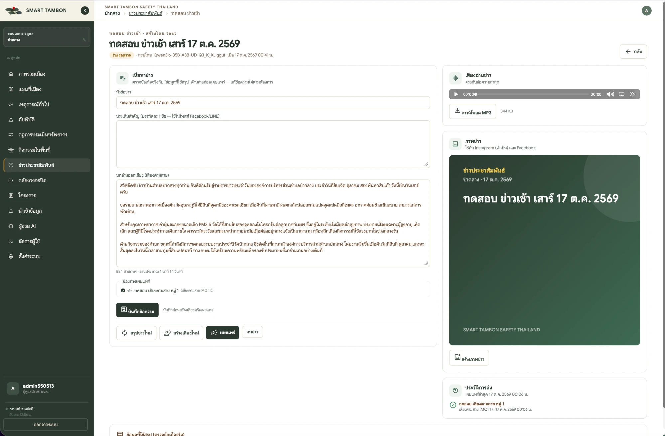
หน้าตรวจข่าวประชาสัมพันธ์: บทอ่านออกเสียง เสียง MP3 ภาพข่าว และประวัติการส่งไปเสียงตามสายหมู่ 1
- รายการข่าวตามตาราง: เช่น ข่าวเช้า 07:00 ทุกวัน กำหนด prompt แหล่งข้อมูล 8 แหล่ง (อากาศ PM2.5 น้ำ ไฟป่า กิจกรรม เหตุการณ์ ภัยพิบัติ โครงการ) และความยาว 50–1,000 คำ
- คนตรวจก่อนเผยแพร่: ข่าวเป็น “ร่าง รอตรวจ” พร้อม “ข้อมูลที่ใช้สรุป” ให้ตรวจข้อเท็จจริง (เปิดเผยแพร่อัตโนมัติได้หากต้องการ)
- เสียงและภาพ: สร้างเสียงอ่านด้วย TTS (Google หรือ OpenAI-compatible) และสร้างภาพข่าวสำหรับโซเชียล
- ช่องทางแจ้งเตือน 7 แบบ: LINE OA กลุ่ม, Telegram, Signal, Facebook Page, Instagram, เสียงตามสาย (MQTT), Webhook — เลือกรับเหตุการณ์ใหม่ ภัยพิบัติ กิจกรรม ประกาศ หรือข่าว ได้รายช่องทาง มีเทมเพลตข้อความและปุ่มทดสอบการส่ง
บทบาทผู้ใช้: ผู้ดูแลระบบ (เห็นทั่วประเทศ) · ผู้ดูแลประจำ อบต. (นำเข้าข้อมูล จัดการผู้ใช้ ตั้งค่า อบต.) · เจ้าหน้าที่ประจำ อบต. (บันทึกเหตุการณ์ กิจกรรม โครงการ ดูข้อมูลนำเข้าแบบอ่านอย่างเดียว) ทุกคนเห็นเฉพาะข้อมูลในขอบเขตพื้นที่ของตน

ความสามารถด้านข้อมูลและสถิติ
จุดแข็งคือข้อมูลทุกชุดมีรุ่นและประวัติตรวจสอบได้ และสรุปเป็นสถิติได้ทันทีผ่านหน้าภาพรวมและผู้ช่วย AI จุดที่ยังขาดคือการส่งออกตารางข้อมูลเป็น Excel/CSV นอกหน้า AI
ด้าน | สิ่งที่มีในระบบ
นำเข้า | CSV/XLS/XLSX/PDF สูงสุด 20 MB / 25,000 แถว, จับคู่คอลัมน์อัตโนมัติ, ตรวจสอบก่อนบันทึก, Template CSV หัวคอลัมน์ภาษาไทย
นำเข้าอัตโนมัติด้วย AI (ใหม่) | อัปโหลด Excel ที่หัวตารางไม่ตรงแม่แบบ, PDF หรือรูปถ่าย/สแกนตารางกระดาษ (สูงสุด 10 หน้า) AI แยกคอลัมน์และอ่าน OCR ภาษาไทย หาพิกัดจากไฟล์หรือจากชื่อสถานที่ (รับเฉพาะในเขต อบต.) ให้เจ้าหน้าที่ตรวจแก้บนตารางและแผนที่ แล้วสร้างชุดข้อมูลใหม่ สูงสุด 5,000 แถวต่อครั้ง
ชุดข้อมูลมาตรฐาน | ประชากรรายหมู่บ้าน (ชาย/หญิง/ครัวเรือน), หน่วยงาน, ทีม, บุคลากร, ทรัพยากร/อุปกรณ์, วัสดุสิ้นเปลือง (มีจุดแจ้งเตือนใกล้หมด)
ชุดข้อมูลกำหนดเอง | สร้างแบบฟอร์มเก็บข้อมูลเองได้ สูงสุด 50 คอลัมน์ (ข้อความ/ตัวเลข/วันที่/ใช่-ไม่ใช่) พร้อมพิกัดบนแผนที่
ควบคุมคุณภาพ | ทุกการนำเข้า/แก้ไขสร้างรุ่นใหม่ ย้อนกลับได้, ประวัติการแก้ไขระดับฟิลด์ (ใคร แก้อะไร ก่อน/หลัง), เก็บไฟล์ต้นฉบับทุกรุ่น
สถิติบนหน้าจอ | KPI เหตุการณ์ตามสถานะ/ประเภทภัย, ประชากรรายหมู่บ้าน, ความพร้อมทรัพยากรและทีม, งบโครงการรายปีงบประมาณ, สต็อกวัสดุรับเข้า-เบิกออก
วิเคราะห์เชิงพื้นที่ | วาดพื้นที่แล้วได้ประชากร/ครัวเรือน/หมู่บ้านโดยประมาณ สถานที่สำคัญที่กระทบ และทรัพยากรที่ต้องใช้
ผู้ช่วย AI | สถิติแบบจัดกลุ่ม (วัน/เดือน/ปีงบประมาณ) นับ/รวม/เฉลี่ย/มัธยฐาน กราฟ 8 แบบ, เก็บรายงานไว้รันใหม่ตามช่วงวันที่
ส่งออก | CSV จากกราฟ AI, พิมพ์/PDF คำตอบ AI, ดาวน์โหลดไฟล์ต้นฉบับทุกรุ่น — ยังไม่มีส่งออกตารางเหตุการณ์/โครงการ/ชุดข้อมูลปัจจุบัน
AI ไม่เขียน SQL เอง แต่ส่งคำสั่งค้นหาแบบกำหนดโครงสร้างให้ระบบประมวลผล จึงเห็นเฉพาะข้อมูลในสิทธิ์ของผู้ถาม และไม่เข้าถึงชื่อ/เบอร์ผู้แจ้งเหตุ

การเชื่อมต่อแหล่งข้อมูลและ API
ระบบดึงข้อมูลภาครัฐ 8 แหล่งเข้ามาอัตโนมัติ และรับข้อมูลจากเซนเซอร์ของ อบต. เองได้ทั้ง HTTP และ MQTT
แหล่งข้อมูล | ใช้ทำอะไร | ความถี่
GISTDA ขอบเขตตำบล | ขอบเขตปกครองทั่วประเทศ | นำเข้าครั้งเดียว
GISTDA PM2.5 / ThaiWater / เซนเซอร์ อบต. | ค่าฝุ่น PM2.5 รายตำบล (เซนเซอร์ของ อบต. มาก่อน) | 15 นาที
กรมทรัพยากรน้ำ (DWR) / ThaiWater | ระดับน้ำและฝน 24 ชม. | 15 นาที
ThaiWater / Open-Meteo | อุณหภูมิและสภาพอากาศ | 15 นาที
NASA FIRMS | จุดความร้อน (VIIRS/MODIS) เก็บ 30 วัน | 30 นาที
Longdo Map | สถานที่สำคัญ 8 หมวด และที่อยู่จากพิกัด | แคช 24 ชม.
OpenStreetMap / MapTiler | แผนที่ถนนและภาพดาวเทียม | เรียลไทม์
AWS Terrarium | ความสูงภูมิประเทศสำหรับจำลองน้ำท่วม 3 มิติ | แคช
ช่องทางส่งออก: LINE OA, Telegram, Signal, Facebook Page, Instagram Business, เสียงตามสายผ่าน MQTT (อุปกรณ์ดาวน์โหลด MP3 แล้วเล่นออกลำโพง) และ Webhook ที่ลงลายมือชื่อ · เสียงอ่าน (TTS): Google หรือ OpenAI-compatible · AI: รองรับโมเดลภายใน เช่น LocalAI (Qwen) ที่ใช้ทดสอบอยู่
API หลัก (ใช้ session ผู้ใช้ ตัดตามขอบเขตพื้นที่ด้วย PostGIS):
- ขอบเขต: /api/provinces, /api/subdistricts, /api/access_area (GeoJSON)
- ชั้นข้อมูล: /api/imported_datasets, /api/water_stations, /api/fire_hotspots, /api/cctv_cameras, /api/activities, /api/projects
- สถานที่: /api/places, /api/reverse_geocode
- เซนเซอร์ (อุปกรณ์ส่งเข้า ด้วย Token ต่อเซนเซอร์): POST /api/pm25_readings, POST /api/water_level_readings หรือ MQTT smart-tambon/sensors/<pm25|water_level>/<sensor_id>
- อ่านค่าเซนเซอร์: /api/sensors, /api/sensors/:type/:id/readings (สูงสุด 1,000 แถว)

เทคโนโลยี สถาปัตยกรรม และความปลอดภัย
ระบบทำงานบน Docker Compose 10 บริการ ติดตั้งบนเซิร์ฟเวอร์เดียวได้ และใช้ซอฟต์แวร์โอเพนซอร์สทั้งหมด
สถาปัตยกรรมระบบ · 4 ทางเข้า 1 แอป 4 ที่เก็บ
ชั้น | องค์ประกอบ
ทางเข้า | เจ้าหน้าที่ อบต. (เว็บ) · ประชาชน (ฟอร์มแจ้งเหตุ) · เซนเซอร์ (HTTP + Token, MQTT) · แหล่งข้อมูลภาครัฐ (GISTDA, ThaiWater, DWR, NASA FIRMS, Longdo)
แอป | TambonX Web App + API (Rails 7.2) ตัดข้อมูลตามขอบเขตพื้นที่ของผู้ใช้ · สิทธิ์ 3 บทบาท · งานเบื้องหลังซิงก์น้ำ/ฝน/PM2.5 ทุก 15 นาที จุดความร้อนทุก 30 นาที
ที่เก็บ | PostGIS (ขอบเขต ผู้ใช้ สถานีน้ำ) · MongoDB (เหตุการณ์ ชุดข้อมูล AI) · MinIO (รูปภาพ โลโก้) · ผู้ให้บริการ AI (Claude / OpenAI-compatible)
ทุกคำขอผ่านแอป Rails ซึ่งตัดข้อมูลตามขอบเขตพื้นที่ก่อนส่งกลับ ส่วนงานเบื้องหลังดึงข้อมูลภาครัฐเข้าฐานข้อมูลเป็นรอบ
- ซอฟต์แวร์: Ruby 3.3.6, Rails 7.2, PostgreSQL 16 + PostGIS 3.4, MongoDB 7, MinIO, Mosquitto MQTT, OpenLayers 10, Cesium (3 มิติ), Chart.js
- การยืนยันตัวตน: เข้าสู่ระบบด้วยชื่อผู้ใช้ (Devise) บัญชีที่ไม่มีบทบาทหรือขอบเขตจะถูกออกจากระบบอัตโนมัติ
- การแยกข้อมูล: แต่ละ อบต. เห็นเฉพาะข้อมูลในขอบเขตตน รวมถึง AI
- ความลับ: คีย์ Longdo/MapTiler/AI เก็บแบบเข้ารหัส, เซนเซอร์ใช้ Token ต่อตัว, ลิงก์แจ้งเหตุลงลายมือดิจิทัลและยกเลิกได้
- ข้อมูลออกนอกองค์กร: เมื่อใช้ AI ภายนอก ข้อมูลที่ถามจะส่งไปยังผู้ให้บริการ แนะนำโมเดลภายใน (Ollama/vLLM) หากต้องการเก็บข้อมูลไว้ในองค์กร

ข้อจำกัดและขั้นต่อไป
ก่อนขยายใช้จริง ควรปิด 3 เรื่องแรก: ความปลอดภัย production, การส่งออกตารางข้อมูล, และสิทธิ์แก้ไขกฎทรัพยากร
เรื่อง | สภาพปัจจุบัน | ข้อเสนอ
ความพร้อม production | ทุกบริการรันโหมด development ด้วยรหัสผ่านเริ่มต้น | ทำ compose สำหรับ production, HTTPS, secret manager, CSP
ส่งออกข้อมูล | ส่งออกได้เฉพาะกราฟ AI และไฟล์ต้นฉบับ | ปุ่มส่งออก Excel/CSV ทุกหน้า + รายงาน PDF มาตรฐาน
สิทธิ์กฎทรัพยากร | เจ้าหน้าที่ทั่วไปสร้าง/แก้กฎได้ | จำกัดให้ผู้ดูแล อบต.
เซนเซอร์ | รับข้อมูลได้ แต่ไม่มีหน้ารายการเซนเซอร์หรือกราฟย้อนหลัง | หน้าเซนเซอร์ + ชั้นแผนที่ + กราฟแนวโน้ม
ผลวิเคราะห์ที่บันทึก | บันทึกได้ แต่เปิดดูย้อนหลังไม่ได้ | หน้ารายการผลวิเคราะห์
การประเมินผลกระทบ | ประชากรคำนวณตามสัดส่วนพื้นที่ จำลองได้เฉพาะน้ำท่วม | ซ้อนทับรายหมู่บ้าน + เพิ่มภัยอื่น
การแจ้งเตือน | มีแจ้งเตือนในแอป LINE Telegram Signal Webhook แล้ว ยังไม่มี SMS และ QR Code | SMS และ QR Code บนลิงก์แจ้งเหตุ
หน้าจอค้าง | มีส่วนสาธิตที่ซ่อนอยู่, สถานะระบบในเมนูเป็นค่าคงที่, หน้าชุดข้อมูลกำหนดเองใช้เมนูเก่า | ลบโค้ดสาธิต ผูกสถานะจริง ใช้เมนูกลาง
เอกสารเดิม | README ยังอธิบายการเข้าระบบด้วยอีเมลและสิทธิ์แบบเก่า | อัปเดต README และ PROJECT_SUMMARY
คำถามที่ยังเปิด: จะใช้ชื่อ TambonX หรือ SMART TAMBON SAFETY THAILAND เป็นชื่อทางการบนหน้าจอ

